《Python语言程序设计》
实验报告九

专业班级： 2314
学 号： 2023109223
姓 名： 刘文博
教 师： 陶茂虎
日 期：

实验9 面向对象的程序设计

班级： 学号： 姓名：

一、 实验目的：（已阅读） 备注：请读一遍
1、理解掌握对象和类的概念、关系；
2、理解掌握面向对象编程的三大特征：封装、继承、多态性；
3、理解掌握面向过程编程方式和面向对象编程方式的区别；
4、理解掌握类对象和实例对象；
5、理解掌握类实例对象属性、类对象属性、私有属性和公有属性、@property装饰器、特殊属性、自定义属性；
6、理解掌握对象实例方法、静态方法、类方法、__init__( )方法（构造函数）、__new__( )方法、__del__( )方法、私有方法与公有方法、方法重载；
7、理解掌握继承概念：派生类、类成员的继承和重写；
8、理解掌握对象的特殊方法。
9、理解掌握对象的引用、浅拷贝和深拷贝；
10、理解掌握可迭代对象：迭代器和生成器；
11、理解自定义类应用举例。
二、实验任务
1、熟练运用IDLE，PyCharm集成开发环境，编写运行课本中P184页9.11上机实践第1题例9.1---例9.53例题，并对例题进行修改创新，举一反三，触类旁通；
2、熟练运用IDLE，PyCharm集成开发环境，编写运行课本中P184页9.11上机实践第2题---第3题；
3、熟练运用IDLE，PyCharm集成开发环境，编写运行完成课本中P184页9.12案例研究：文本相似度比较分析例。

三、实验过程：（备注：每个实验前写实验题目及解答思路，实验中记载解决的问题、及对实验例题代码修改运行效果和所学到知识点总结）
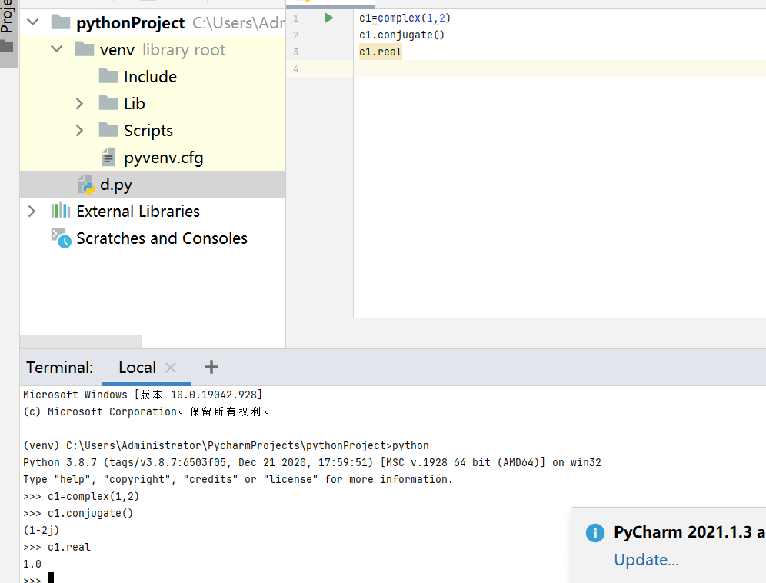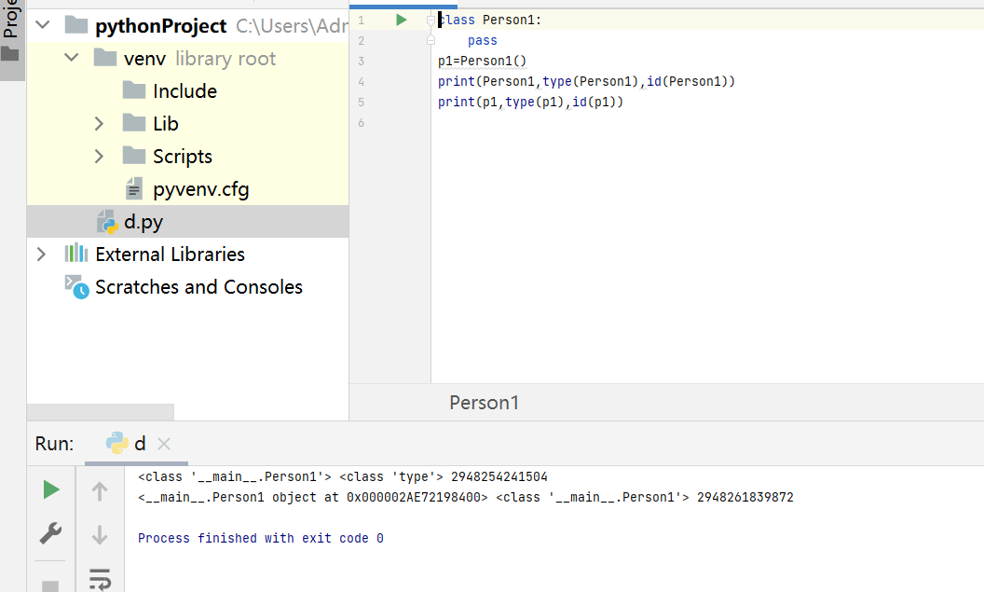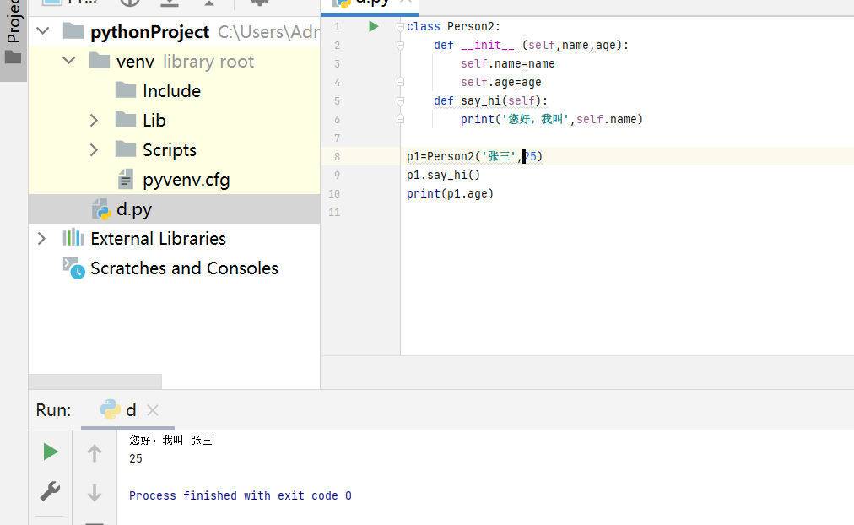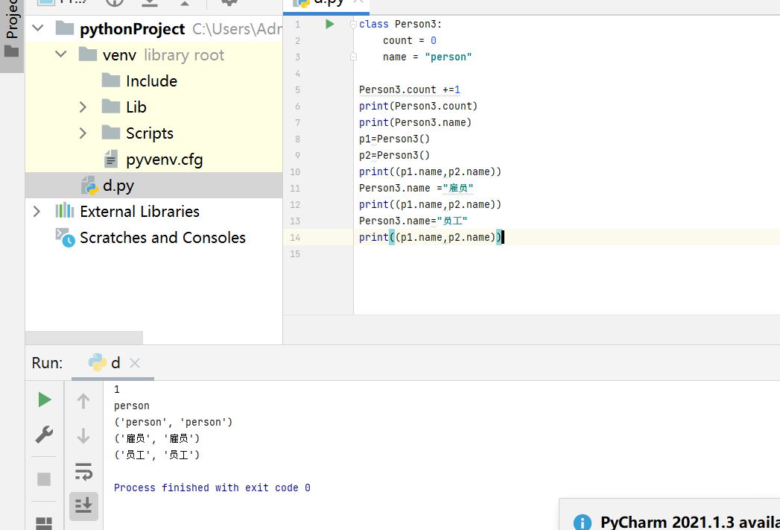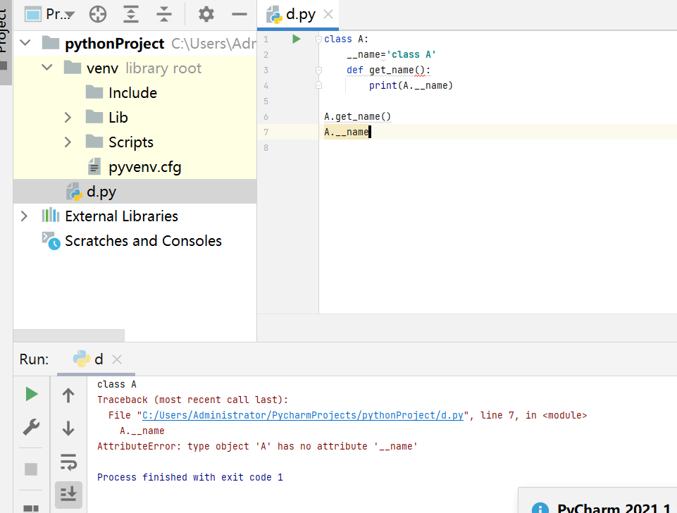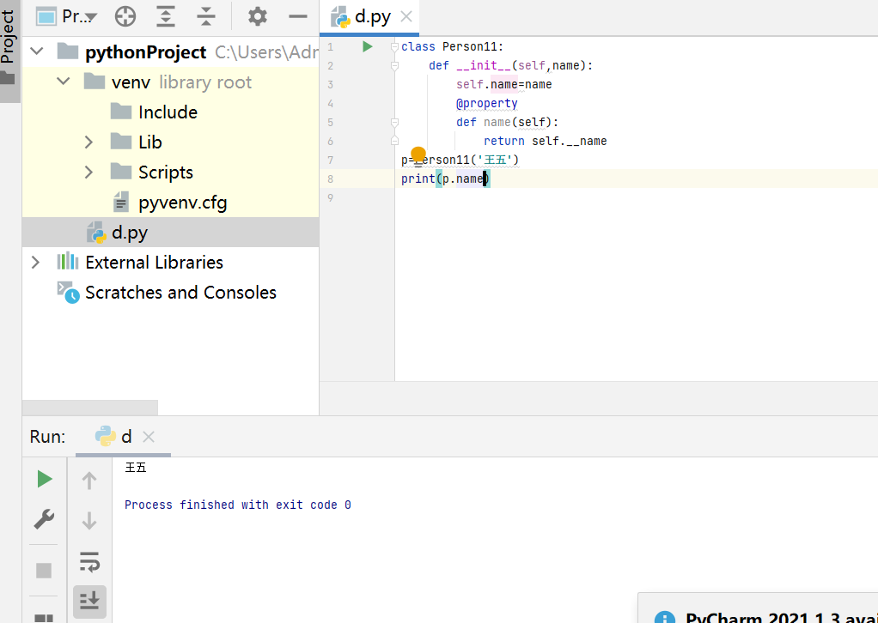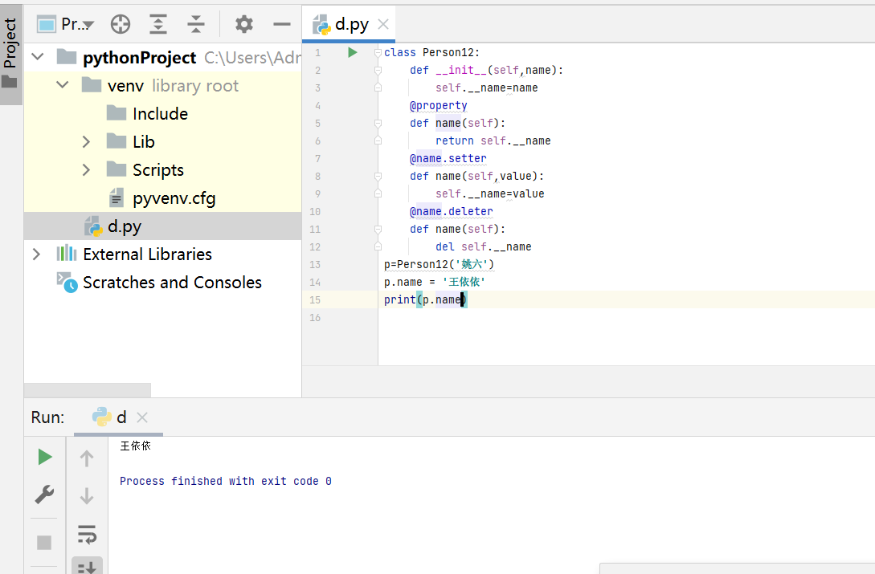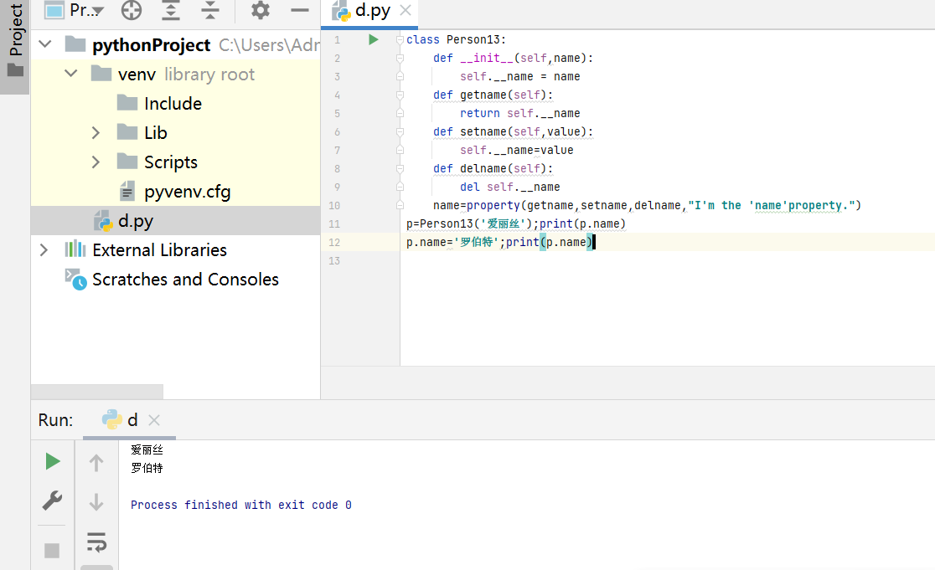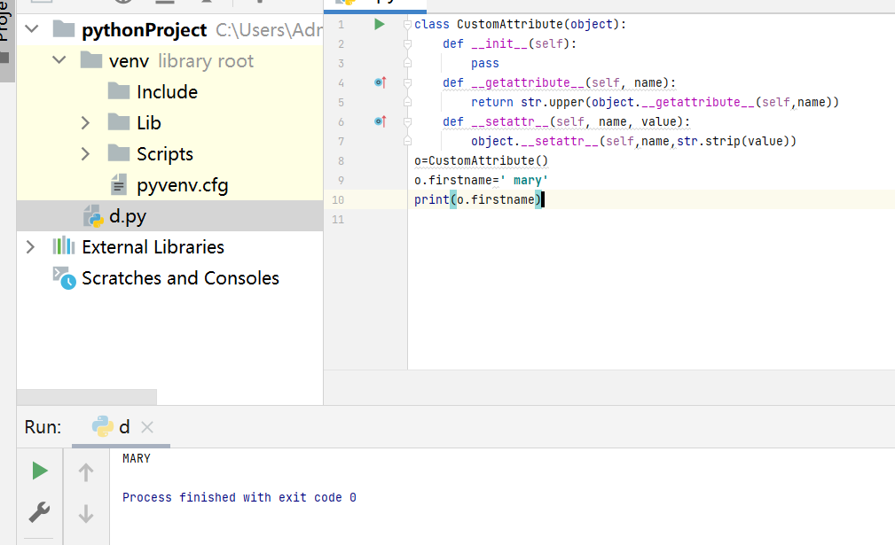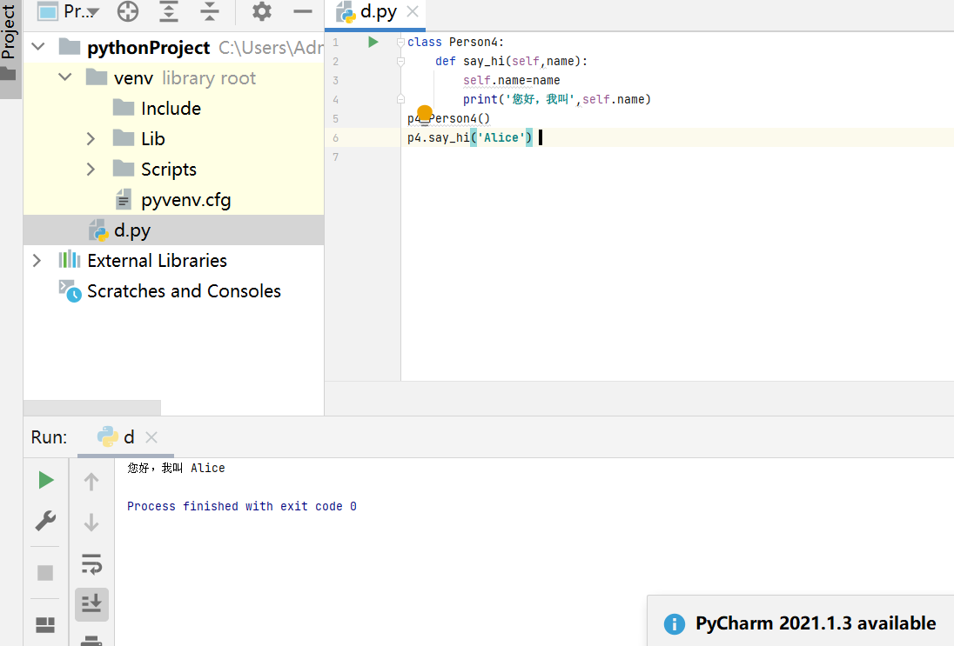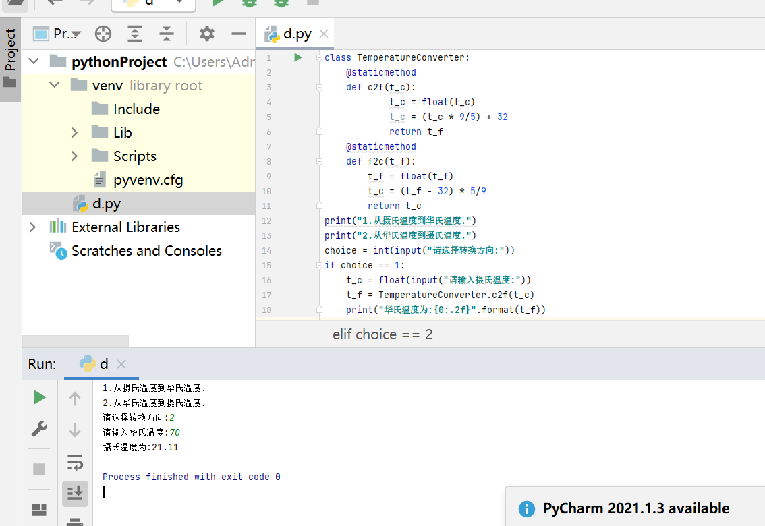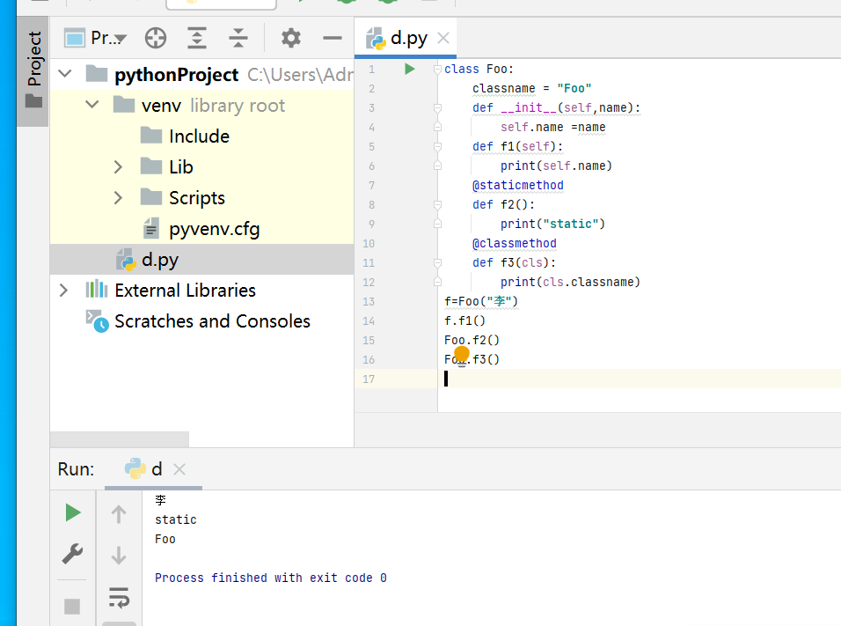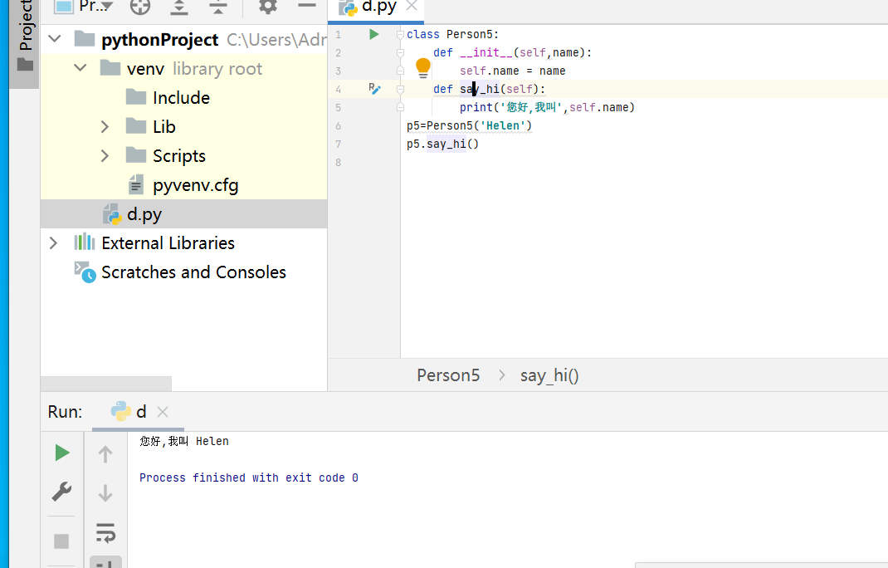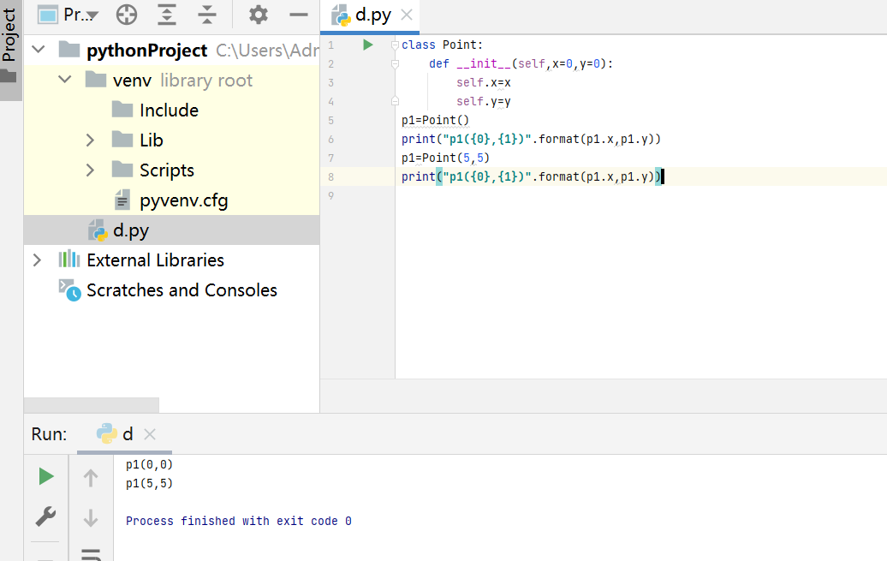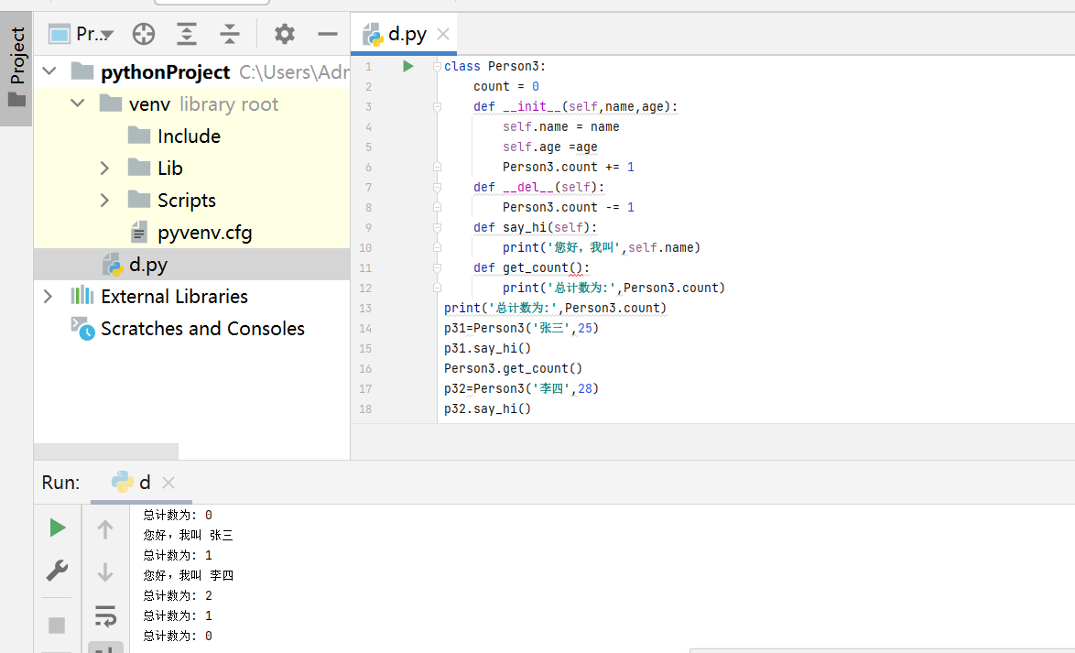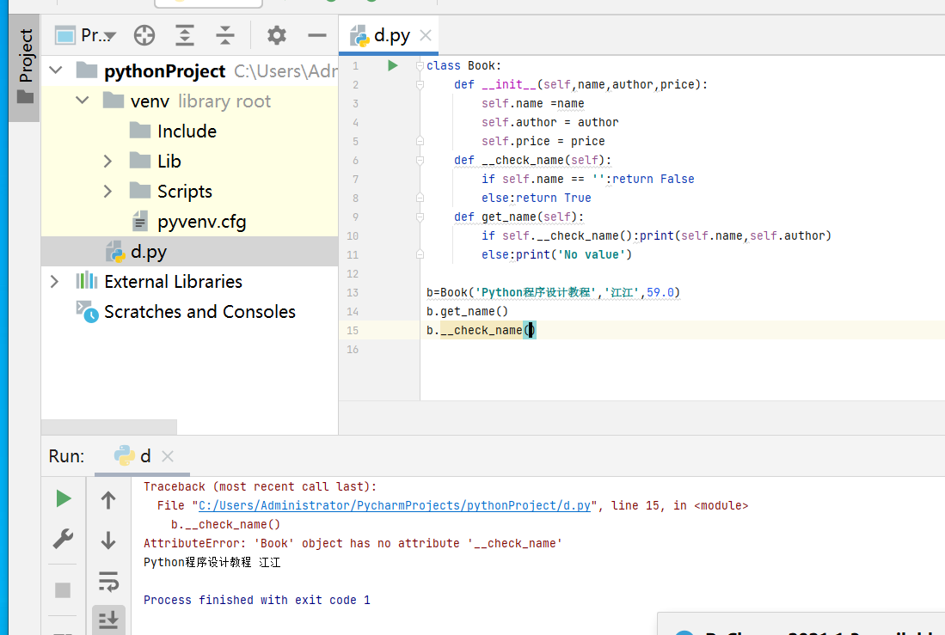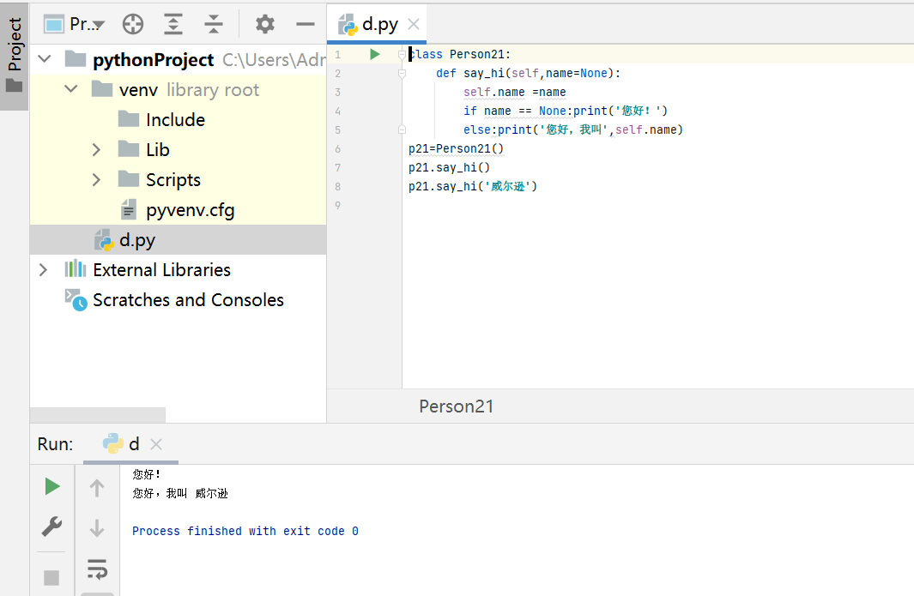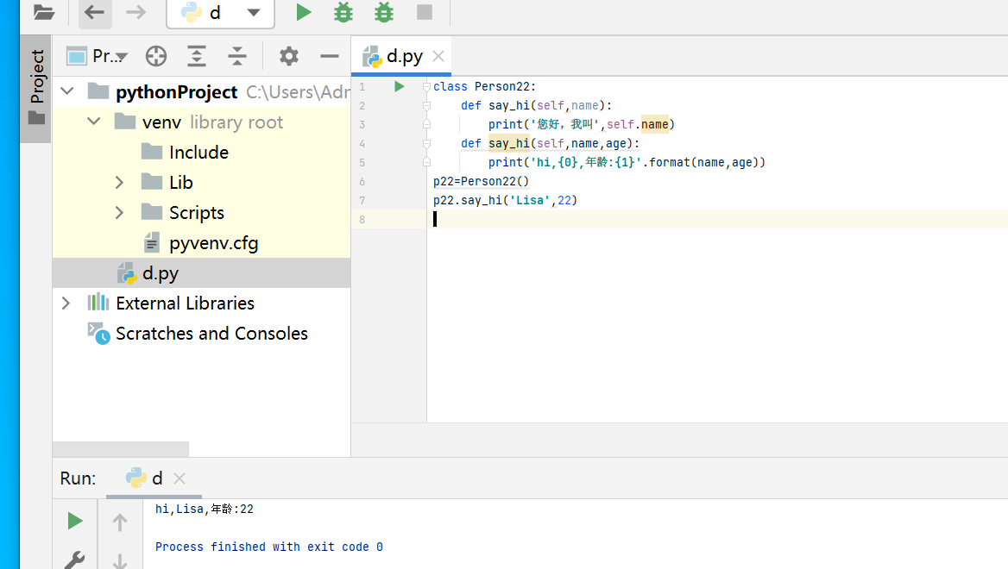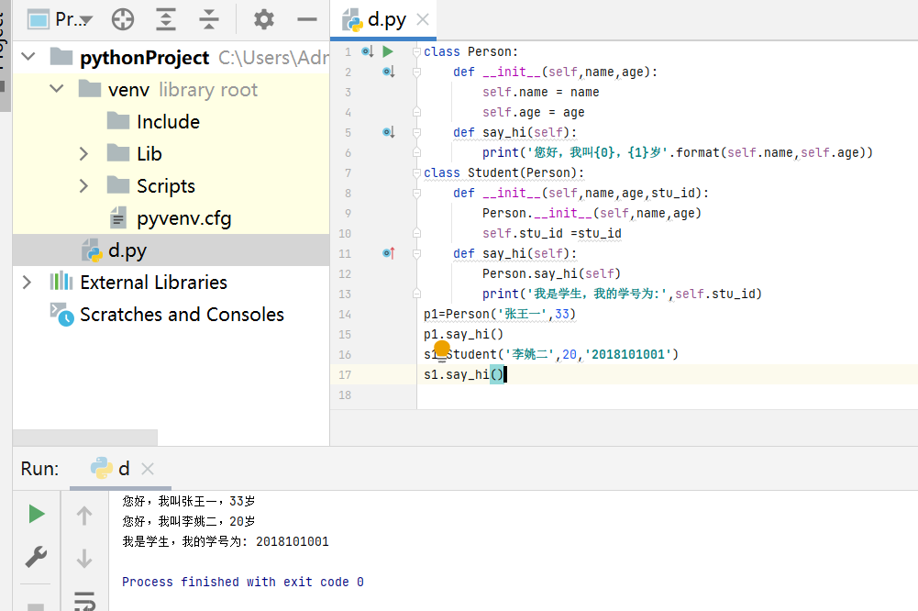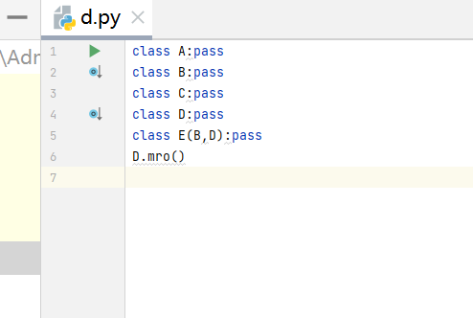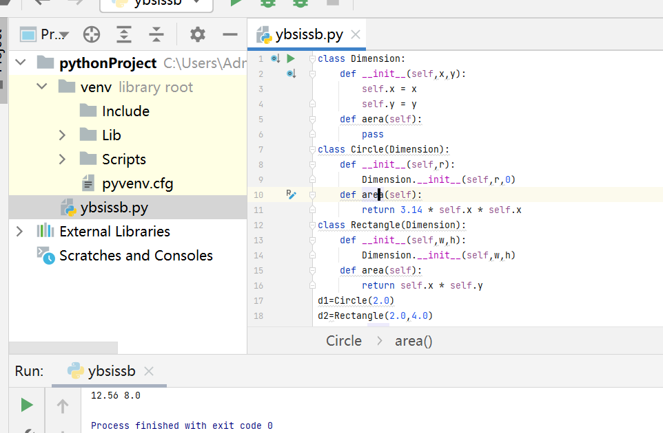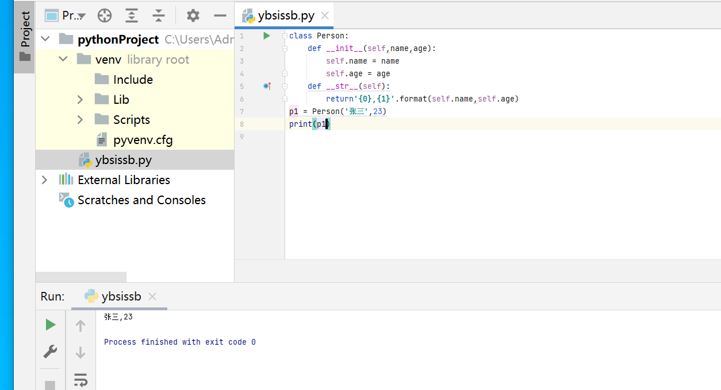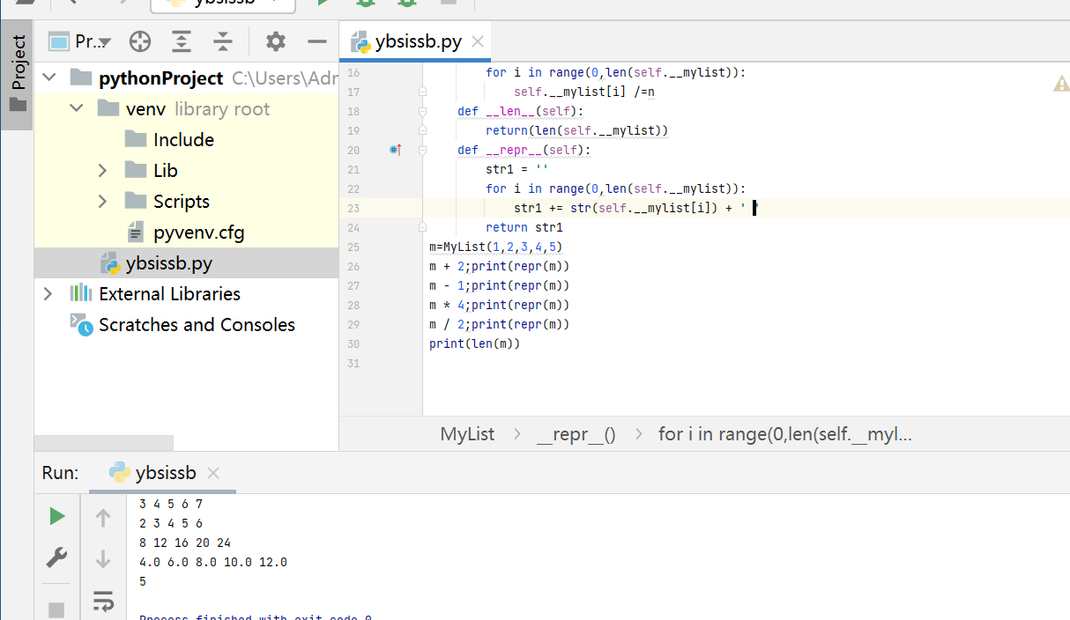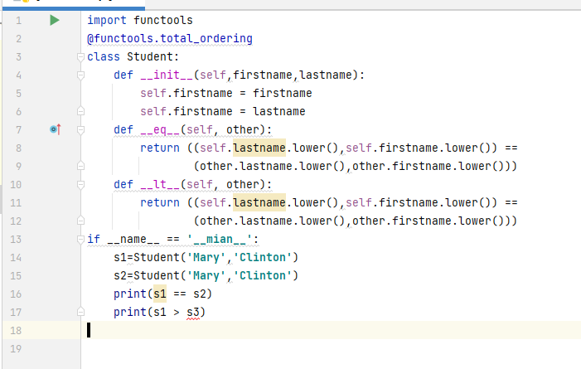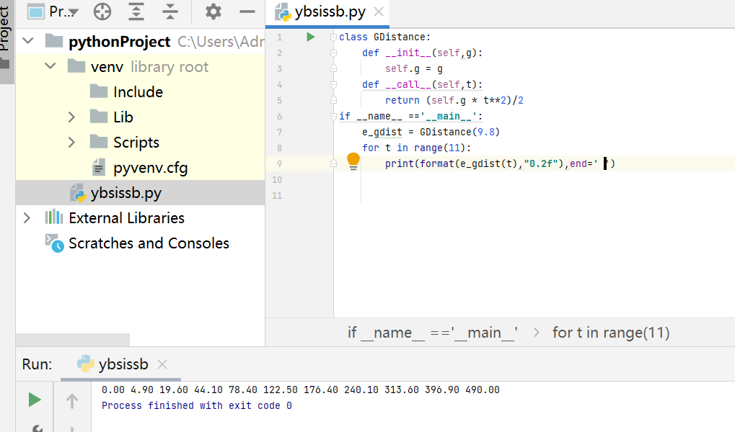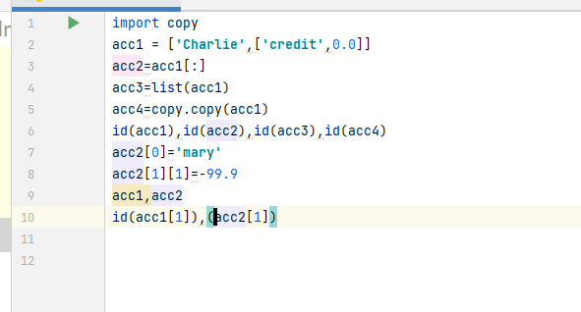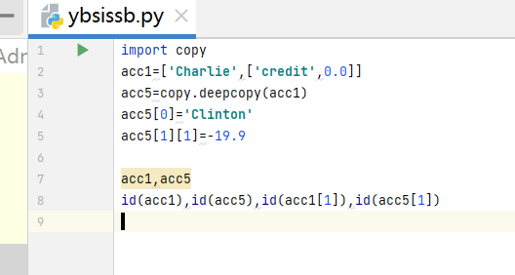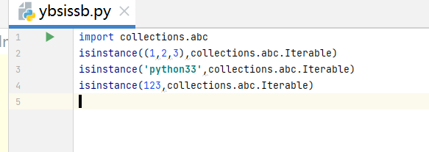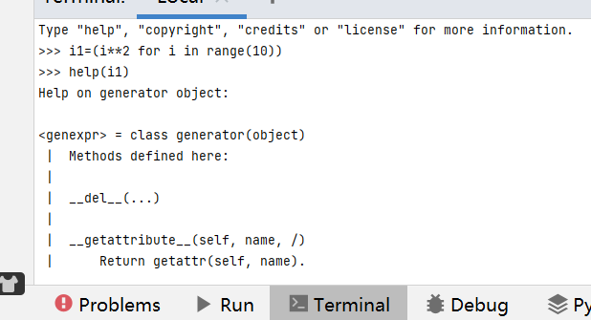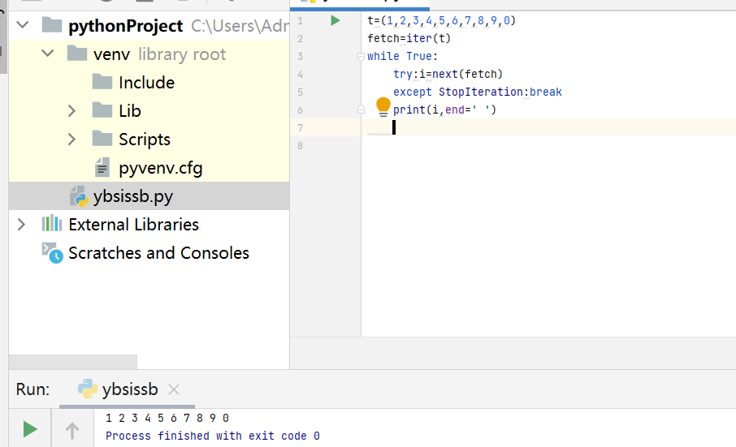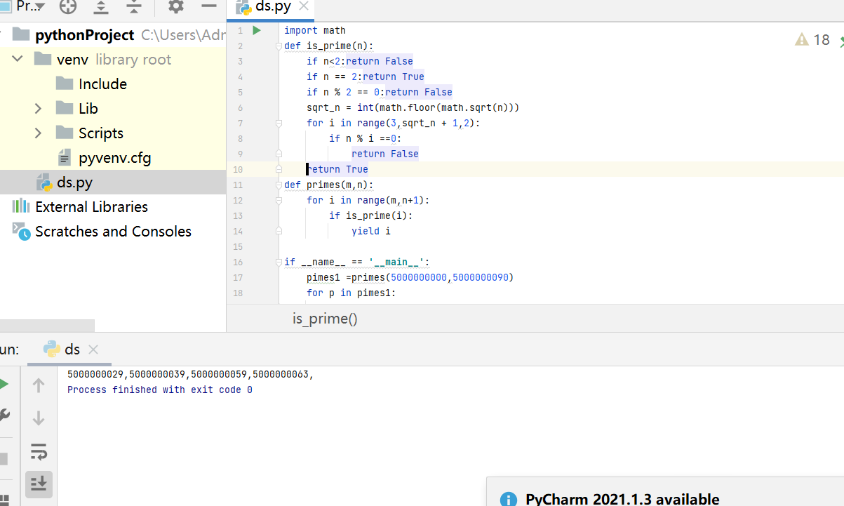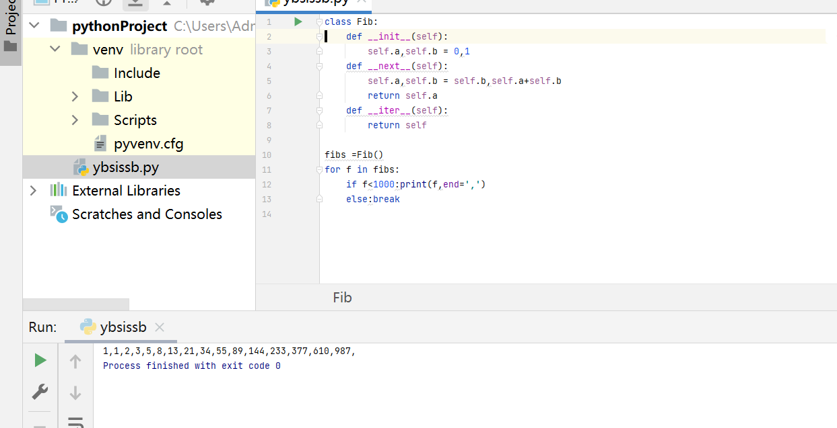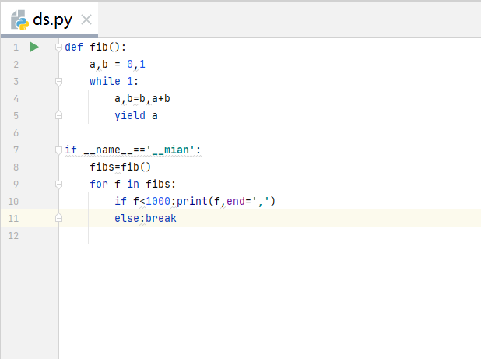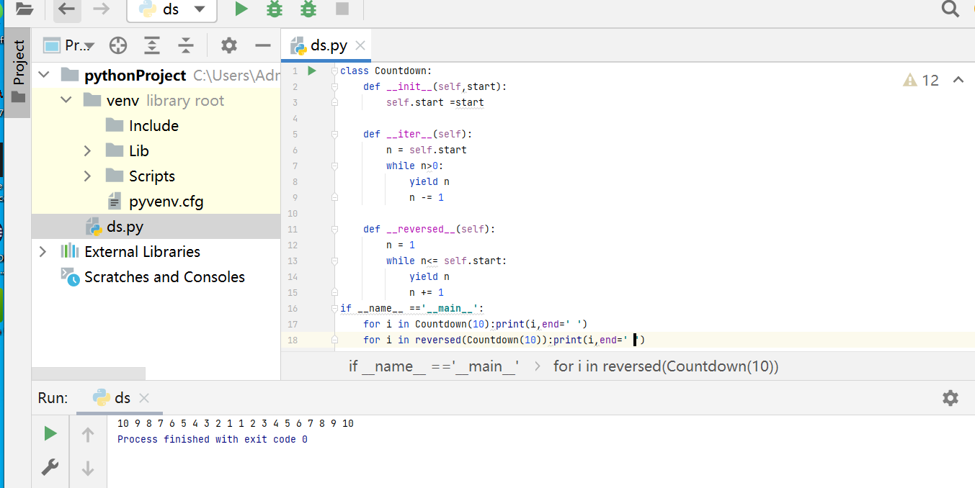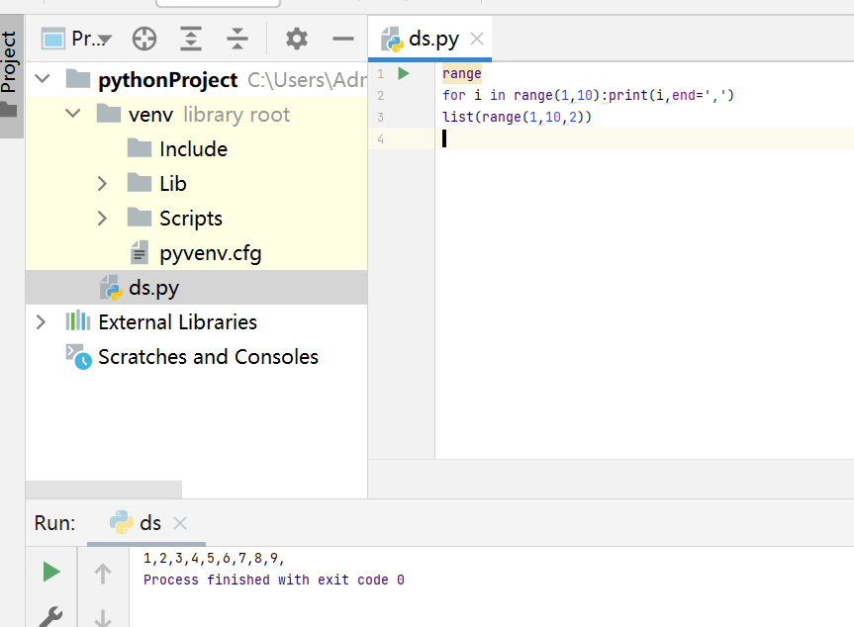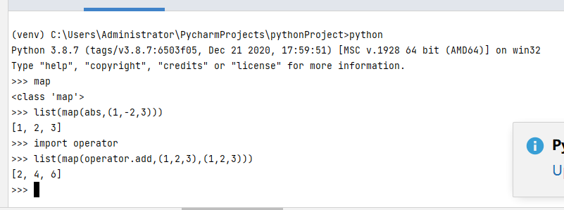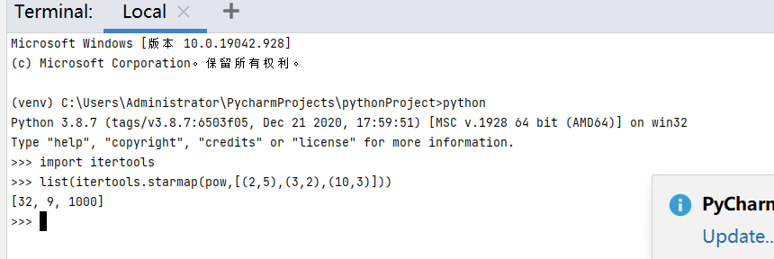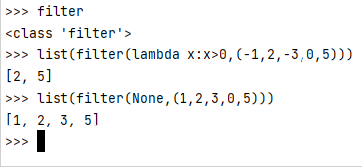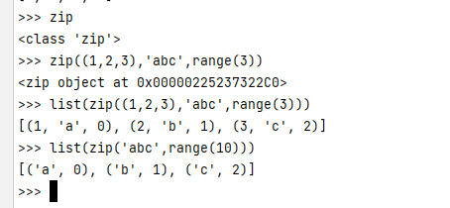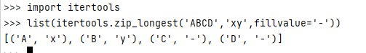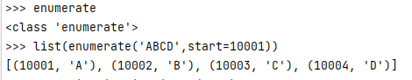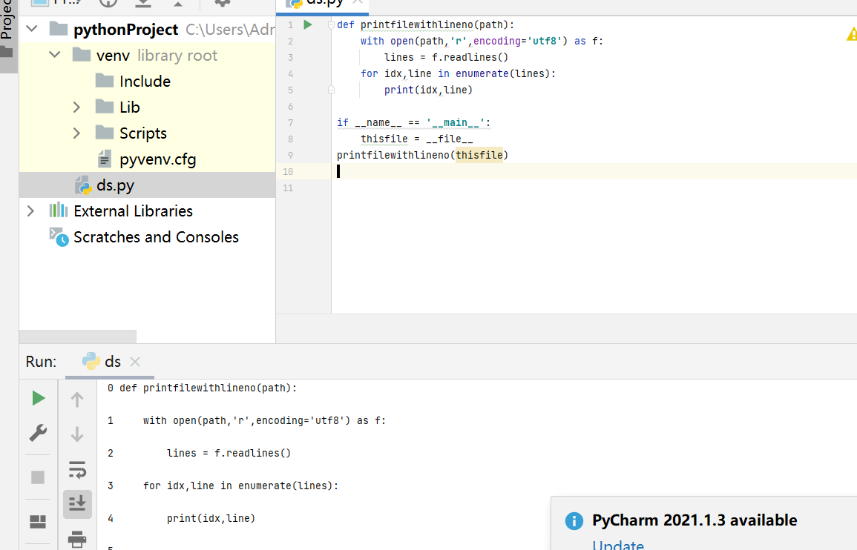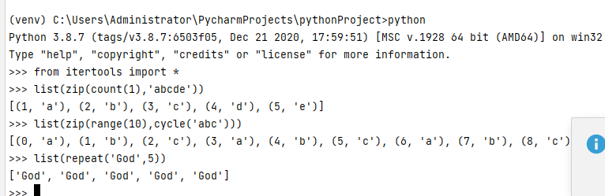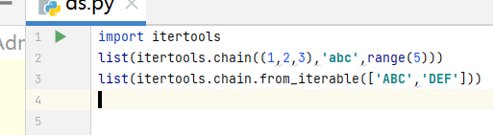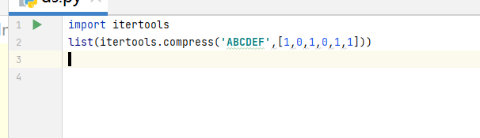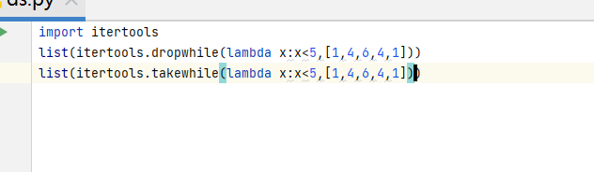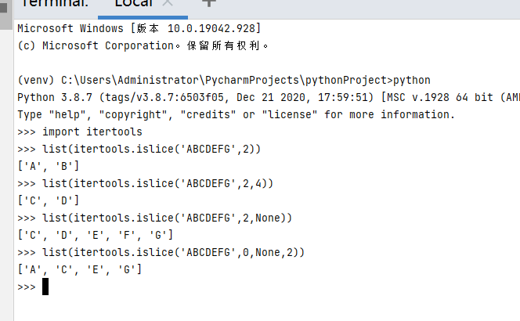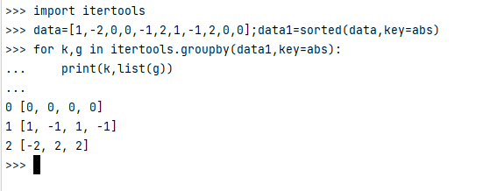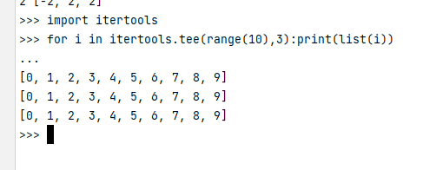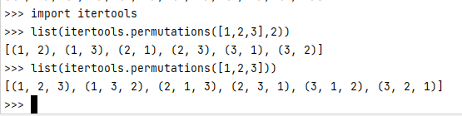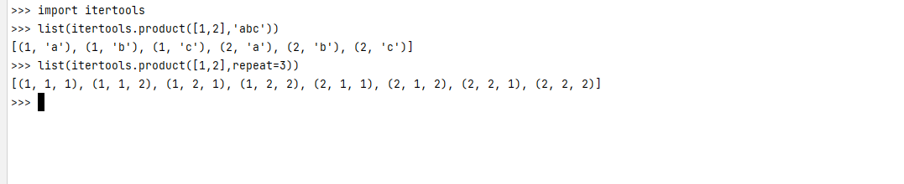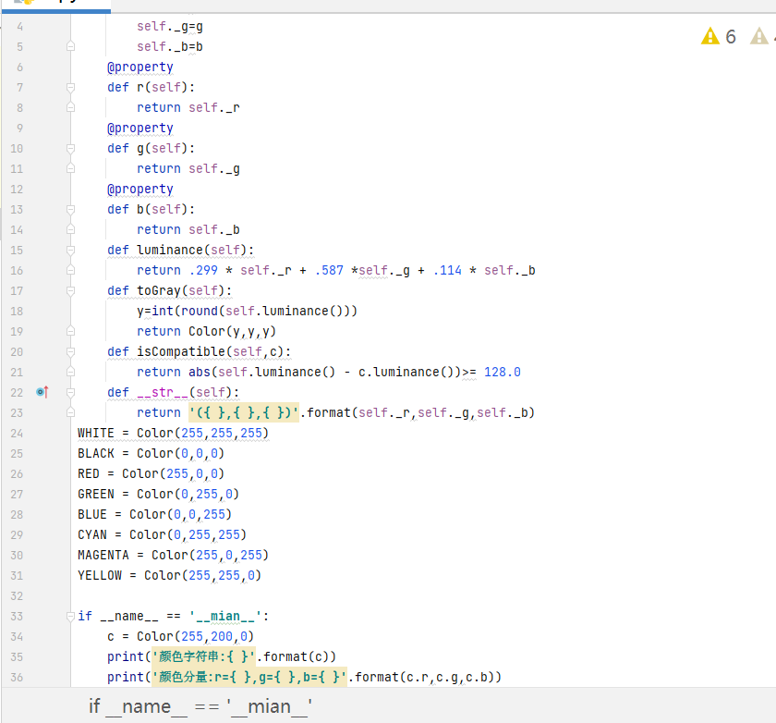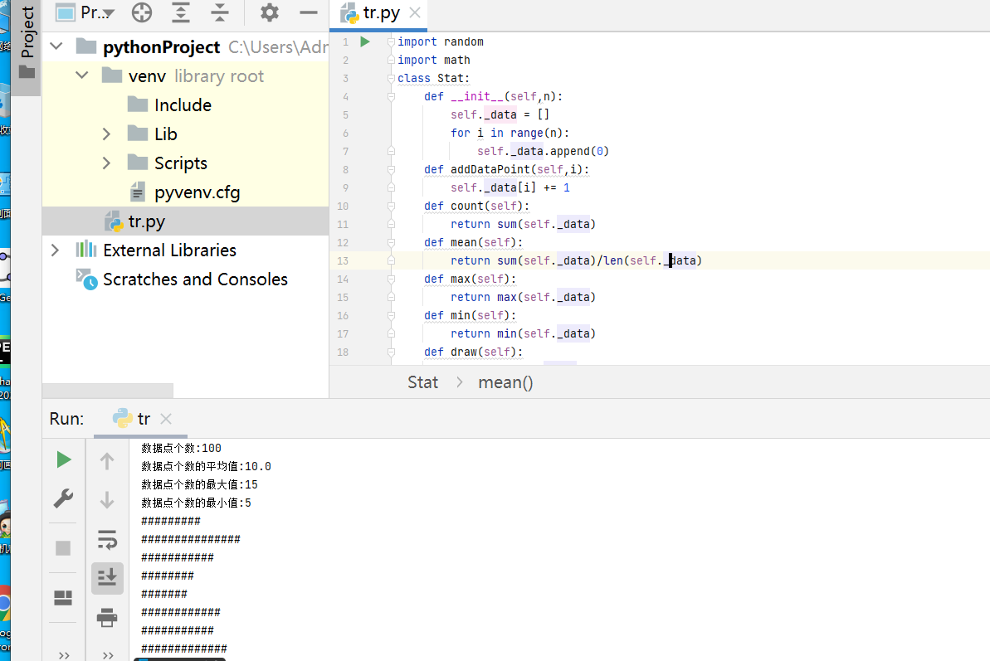

四、实验总结。（包括实验过程中出现的问题、新的理解、实验心得体会等）

使用函数的好处： 1.程序结构清晰，可读性好。 2.减少重复编码的工作量。 3.可多人共同编制一个大程序，缩短程序设计周期，提高程序设计和调试的效率。 如 def print-info（）： print（‘------------------------------’） print（‘人生苦短，我用python’） print (’-------------------------------’) print-into() 1.从用户的使用角度 库函数：由系统提供 在使用库函数前应先导入该函数原型所在的模块。 （ 使用库函数应注意： 1.函数功能； 2.函数参数的数目和顺序及各参数意义和类型； 3.函数返回值意义和类型。） 2.从参数传递的函数分为有参函数和无参函数

